

РОССИЯ
214031 г. СМОЛЕНСК
ул. ИНДУСТРИАЛЬНАЯ - 2
ЗАО “ДИФФУЗИОН ИНСТРУМЕНТ”
Вопросы по гарантии:
тел/факс (4812) 31-73-85 тел. 31-80-29
Отдел сбыта: тел/факс (4812) 61-15-48, 55-30-92

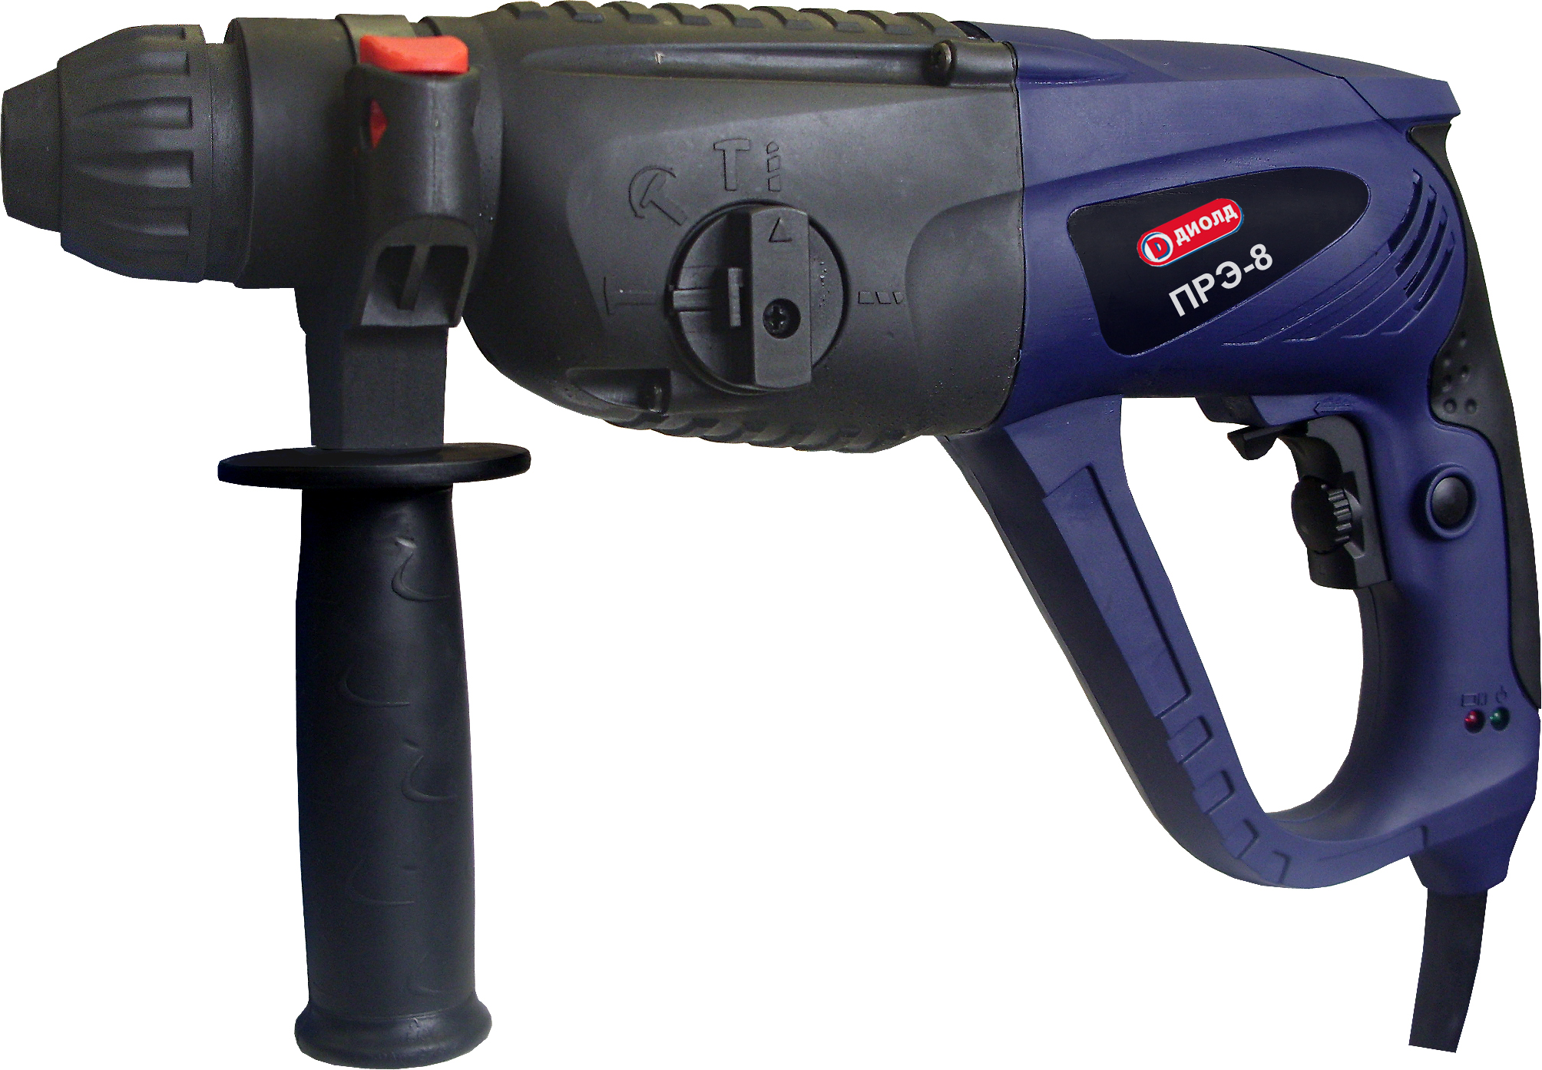

Перфоратор ручной
электрический
ПРЭ-8

Руководство по эксплуатации
ЖКСН.298417.005-08 РЭ


СМОЛЕНСК

Уважаемый покупатель!
Обратите внимание! Конструкция крепления рабочего инструмента перфоратора типа ПРЭ разработана для быстрой установки инструмента и не дает такой точности при выполнении работ, в частности сверления, как электроинструмент, конструкция которого предусматривает установку рабочего инструмента в сверлильный патрон.
Поэтому наличие некоторого радиального биения во вращательном режиме работы перфоратора не является дефектом изделия.

УВАЖАЕМЫЙ ПОКУПАТЕЛЬ!

При покупке перфоратора ручного электрического ПРЭ-8 (в дальнейшем “перфоратор”) требуйте проверки его работоспособности на холостом ходу и проверки соответствия комплектности разделу 3 настоящего руководства.
Проверьте отсутствие механических повреждений изделия и наличие в руководстве по эксплуатации гарантийного и отрывных талонов.
Убедитесь, что в талоне на гарантийный ремонт и всех отрывных талонах на гарантийный ремонт поставлены штамп магазина, дата продажи и подпись продавца.
ПОМНИТЕ, что при утере гарантийного талона Вы лишаетесь права на бесплатный гарантийный ремонт.
Перед включением перфоратора внимательно ознакомьтесь с настоящим руководством. Изучите требования безопасности и указания по эксплуатации перфоратора.
Постоянное улучшение продукции торговой марки “ДИОЛД” является долгосрочной политикой ЗАО “Диффузион Инструмент”, поэтому изготовитель оставляет за собой право на усовершенствование конструкции изделия без предварительного уведомления и отражения в “Руководстве по эксплуатации”.

Общие сведения и назначение

1.1. Перфоратор ПРЭ-8 относится к изделиям бытового назначения и предназначен для работы в ударно-вращательном, вращательном и ударном режимах.
1.1.1. Ударно-вращательный режим предназначен для образования отверстий в бетоне, кирпиче и других строительных материалах.
1.1.2. Вращательный режим предназначен для сверления отверстий в металле, пластмассе и дереве.
1.1.3. Ударный режим предназначен для образования пазов в бетоне, кирпиче, древесине и для рубки металлов.
1.1.4. Перфоратор является реверсивным изделием, что позволяет изменять направление вращения рабочего шпинделя. Реверс в основном предназначен для освобождения заклинившего рабочего инструмента и вынимания шлама, стружки при бурении, сверлении.
1.2. Перфоратор предназначен для эксплуатации в районах умеренного климата, исполнение УХЛ, категория размещения 3.1 по ГОСТ 15150-69, при температуре окружающего воздуха от минус 15°С до плюс 35°С.
1.3. В настоящем руководстве изложены основные сведения и требования, необходимые для правильной эксплуатации перфоратора, от соблюдения которых зависит надежная работа изделия.

12

Заполняет ремонтное предприятие

Гарантийный номер изделия __________________

Содержание ремонта (наименование и номер по схеме
замененной детали или узла, место и характер дефектов):
___________________________________________________________
___________________________________________________________
___________________________________________________________
___________________________________________________________
___________________________________________________________

Дата ремонта _________________________
^{число, месяц, год}
Подпись лица, производившего ремонт _________________________

Подпись владельца,

подтверждающего ремонт ____________________________________

Штамп ремонтного предприятия
с указанием города

Заполняет ремонтное предприятие

Гарантийный номер изделия __________________

Содержание ремонта (наименование и номер по схеме
замененной детали или узла, место и характер дефектов):
___________________________________________________________
___________________________________________________________
___________________________________________________________
___________________________________________________________
___________________________________________________________

Дата ремонта _________________________
^{число, месяц, год}
Подпись лица, производившего ремонт _________________________

Подпись владельца,

подтверждающего ремонт ____________________________________

Штамп ремонтного предприятия
с указанием города

1

- Технические характеристики

№ | Наименование показателей | Значение
1. | Номинальная потребляемая мощность, Вт | 1100
2. | Напряжение питающей сети, В | 220 ±10%
3. | Частота тока питающей сети, Гц | 50± 5%
4. | Максимальный диаметр сверления отверстий, мм  бетон  металл  дерево | 26  13  40
5. | Система зажима рабочего инструмента | SDS-plus
6. | Номинальная скорость рабочего шпинделя  на холостом ходу, об/мин. | 0 ÷ 1000
7. | Номинальное число ударов, уд/мин. | 5200
8. | Направление вращения рабочего шпинделя | вправо/влево
9. | Энергия удара, Дж | 3,5
10. | Тип электродвигателя | коллекторный
11. | Режим работы, мин | S2-30
12. | Класс перфоратора | II
13. | Масса, кг, не более (без дополнительной рукоятки, шнура питания, патрона) | 3,2
14. | Габаритные размеры, мм, не более (без доп. рукоятки, шнура питания, патрона) | 360 х 85 х 220

Комплект поставки

 | № | Наименование | Кол. | Примечание
 | 1. | Перфоратор ручной электрический ПРЭ-8 | 1
 | 2. | Переходник к сверлильному патрону | 1
 | 3. | Патрон сверлильный | 1 | Может быть установлен на переходнике
 | 4. | Винт М5LHх35 | 1 | --------
 | 5. | Ключ к сверлильному патрону | 1
 | 6. | Дополнительная рукоятка | 1 | Установлена на изделии
 | 7. | Глубиномер | 1
9.  10.  11.  12.  13.  14. | 8. | Буры с хвостовиком типа SDS-plus:  ∅ 8 мм; ∅ 10 мм; ∅ 12 мм | 3
9.  10.  11.  12.  13.  14. | 9. | Зубило плоское | 1
9.  10.  11.  12.  13.  14. | 10. | Зубило пикообразное | 1
9.  10.  11.  12.  13.  14. | 11. | Кольцо пылезащитное | 1
9.  10.  11.  12.  13.  14. | 12. | Щетки | 2
9.  10.  11.  12.  13.  14. | 13. | Руководство по эксплуатации | 1
9.  10.  11.  12.  13.  14. | 14. | Адреса гарантийных мастерских по ремонту | 1
9.  10.  11.  12.  13.  14. | 15. | Упаковка (кейс) | 1

Примечаник: Возможно изменение комплекта поставки по согласованию с торгующей организацией

2
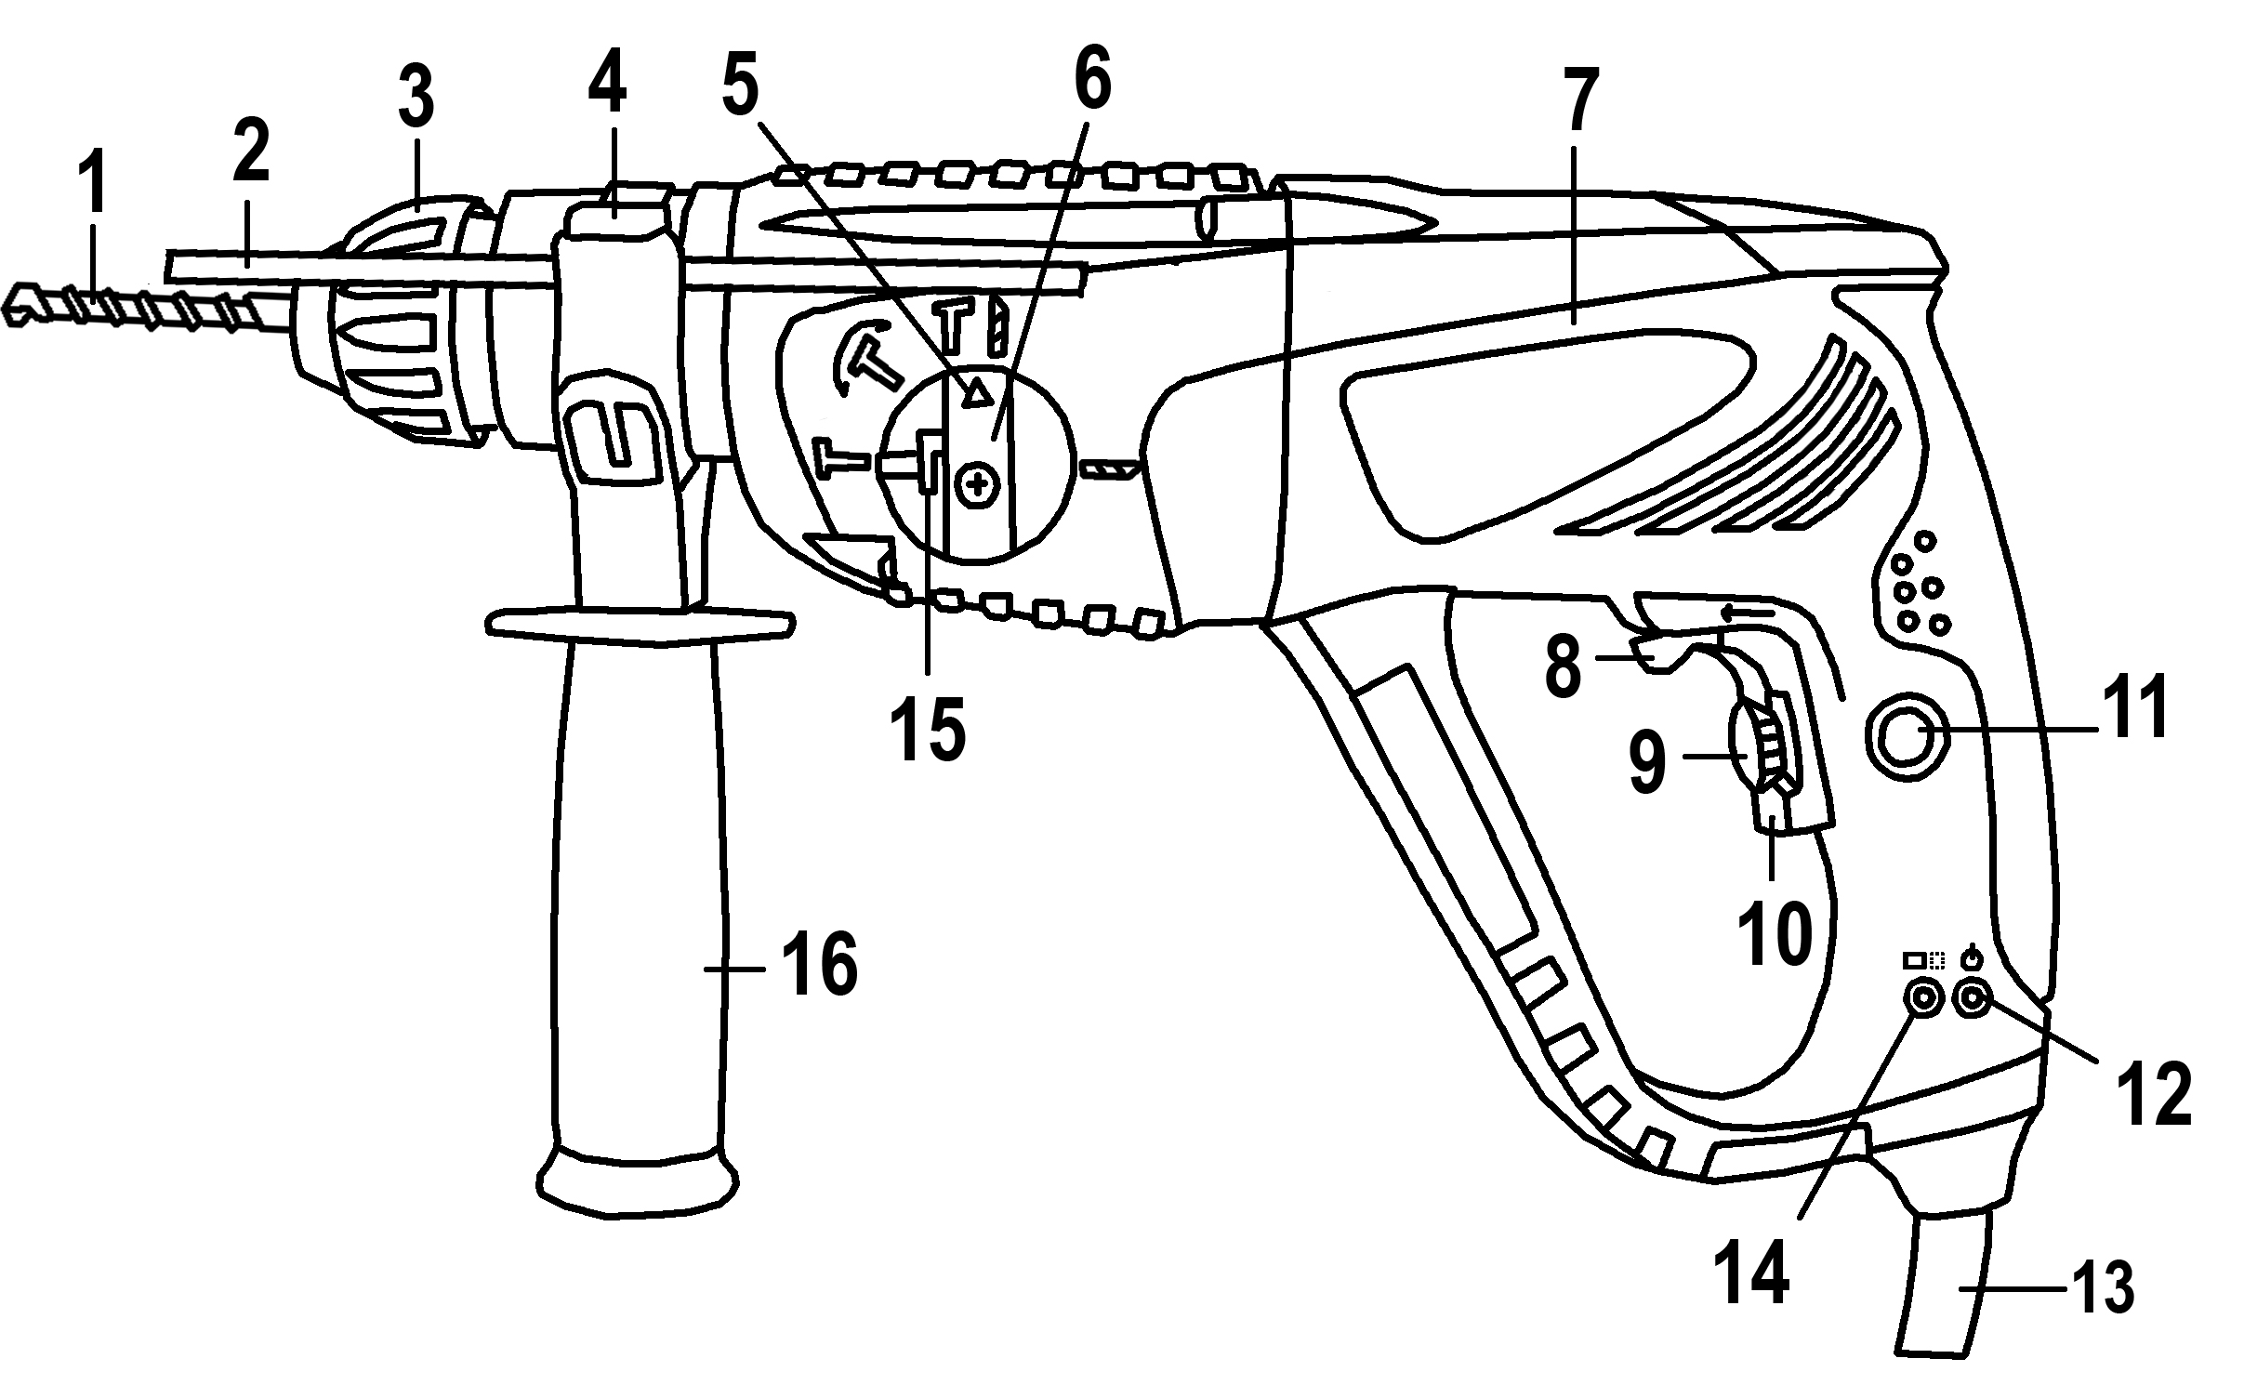

1 – инструмент; 2 – глубиномер; 3 – втулка запорная; 4 – кнопка фиксации глубиномера; 5 – указатель; 6 – переключатель режимов; 7 - электропривод; 8– переключатель направления вращения; 9 – регулятор скорости; 10 – курок выключателя; 11 – кнопка фиксации; 12 – индикатор подключения к сети; 13 – сетевой шнур; 14 – индикатор износа щеток; 15 – кнопка фиксации переключателя режимов; 16 - дополнительная рукоятка;

Рис.1 Внешний вид перфоратора

- Устройство и принцип работы

4.1. Внешний вид перфоратора показан на рис. 1.
4.1.1. Перфоратор имеет три режима работы: вращательный, ударно-вращательный и ударный. Переключение из вращательного режима в ударно-вращательный и ударный про -изводится поворотом переключателя поз. 6, с одновременным нажатием на кнопку фиксации переключателя поз. 15. При установке указателя поз. 5, расположенного на переключателе поз. 6, в зону знака «молоток» - режим ударный, в зону знака «сверло-молоток» - ударно-вращательный и в зону знака «сверло» - вращательный.
4.1.2. Конструкция механизма крепления инструмента в стволе перфоратора обеспечивает использование буровых инструментов с хвостовиками типа «Hilti» или «SDS-plus».
4.1.3. Для работы перфоратора во вращательном режиме, т.е. в режиме сверлильной машины, используется патрон, который навертывается на переходник. С целью предотвращения самоотвинчивания патрона с переходника в реверсивном режиме необходимо сверлильный патрон закрепить к переходнику с помощью винта М5 с левой резьбой, находящегося в комплекте. Для этого кулачки сверлильного патрона необходимо разжать на максимальную величину, вставить внутрь патрона винт М5 и прикрепить его к переходнику.
4.1.4. Втулка запорная поз. 3 служит для фиксации рабочего инструмента в стволе перфоратора.
4.1.5. Глубина сверления может быть выставлена с помощью глубиномера поз. 2.
4.1.6. Дополнительная рукоятка поз. 16 устанавливается на горловине корпуса и фиксируется поворотом ручки рукоятки.
4.1.7. При подключении перфоратора к сети питания должен загореться индикатор зеленого цвета поз. 12, указывающий о том, что изделие находится под напряжением.
11

ОТРЫВНОЙ ТАЛОН НА ГАРАНТИЙНЫЙ РЕМОНТ
ЗАО “Диффузион Инструмент”

Действителен при заполнении

Заполняет предприятие-изготовитель
Л и н и я о т р е з а

Перфоратор ручной электрический ПРЭ-8

Дата выпуска
Представитель ОТК завода-изготовителя
Штамп ОТК

Адрес для возврата талона на предприятие-изготовитель:
Россия, 214031, г. Смоленск, ул. Индустриальная, 2
ЗАО "Диффузион Инструмент".

Заполняет торговое предприятие

Дата продажи _________________
^{число, месяц, год}
Продавец ____________________
^{подпись или штамп}
Штамп магазина

ОТРЫВНОЙ ТАЛОН НА ГАРАНТИЙНЫЙ РЕМОНТ
ЗАО “Диффузион Инструмент”

Действителен при заполнении

Заполняет предприятие-изготовитель
Л и н и я о т р е з а

Перфоратор ручной электрический ПРЭ-8

Дата выпуска
Представитель ОТК завода-изготовителя
Штамп ОТК

Адрес для возврата талона на предприятие-изготовитель:
Россия, 214031, г. Смоленск, ул. Индустриальная, 2
ЗАО "Диффузион Инструмент".

Заполняет торговое предприятие

Дата продажи _________________
^{число, месяц, год}
Продавец ____________________
^{подпись или штамп}
Штамп магазина

10

Перечень проведенных гарантийных ремонтов
Заполняет ремонтное предприятие

Гарантийный талон | Содержание ремонта (наименование и номер по схеме замененной детали или узла, место и характер дефектов). | Подпись лица производившего ремонт | Дата ремонта | Подпись  владельца изделия | Штамп ремонтного предприятия
2
3

Заполняет ремонтное предприятие

Гарантийный номер изделия __________________

Содержание ремонта (наименование и номер по схеме
замененной детали или узла, место и характер дефектов):
___________________________________________________________
___________________________________________________________
___________________________________________________________
___________________________________________________________
___________________________________________________________

Дата ремонта _________________________
^{число, месяц, год}
Подпись лица, производившего ремонт _________________________

Подпись владельца,

подтверждающего ремонт ____________________________________

Штамп ремонтного предприятия
с указанием города

3

4.1.8. Если в процессе работы загорается контрольная лампа индикатора износа щеток поз. 14, то это свидетельствует о том, что износ щеток достиг минимально допустимого размера и необходимо прекратить работу во избежании выхода из строя якоря.
4.2. Принцип работы.
4.2.1. Включение перфоратора осуществляется при нажатии на курок выключателя поз. 10. Крутящий момент электропривода передается на рабочий шпиндель, который приводит во вращательное движение инструмент, установленный в ствол перфоратора.
4.2.2. Регулирование частоты вращения шпинделя производится с помощью устройства бесступенчатого регулирования числа оборотов. При увеличении нажатия на курок выключателя поз. 10 частота вращения увеличивается. Вращением регулятора скорости поз. 9 регулируется ход курка. Частоту вращения шпинделя можно фиксировать, нажав на кнопку фиксации поз. 11.
4.2.3. Переключателем поз. 8 производится изменение направления вращения шпинделя с установленным рабочим инструментом. В реверсном режиме скорость шпинделя ниже скорости, указанной в технических характеристиках, и ее нельзя зафиксировать, нажав на кнопку фиксации.
ВНИМАНИЕ!: Изменять направление вращения переключателем поз. 8 необходимо только после полной остановки электропривода.

- Требования безопасности

5.1. Перфоратор должен применяться только в соответствии с назначением, указанным в настоящем руководстве по эксплуатации.
5.2. Необходимо бережно обращаться с перфоратором, не подвергать его ударам, воздействию грязи, нефтепродуктов.
5.3. Шнур должен быть защищен от случайного повреждения. Непосредственное соприкосновение шнура с горячими и масляными поверхностями не допускается.
5.4. Перед началом работы необходимо проверить: затяжку резьбовых соединений, надежность крепления патрона и инструмента, отсутствие повреждений изоляции шнура, исправность штепсельной вилки, общее состояние перфоратора путем пуска его в режиме холостого хода в течение одной минуты.
5.5. Запрещается эксплуатировать перфоратор при возникновении хотя бы одной из следующих неисправностей:
- повреждение штепсельной вилки, шнура или его защитной трубки;
- нечеткая работа выключателя;
- искрение щеток на коллекторе, сопровождающееся появлением кругового огня на его поверхности;
- появление дыма или запаха, характерного для горящей изоляции;
- повреждение рабочего инструмента;
- поломка или появление трещин в корпусных деталях;
- вытекание смазки из редуктора или вентиляционных каналов.
  - Запрещается:
- заземлять перфоратор;
- работать перфоратором с приставных лестниц;
- эксплуатировать перфоратор во взрывоопасной или химически активной среде, разрушающей металлы и изоляцию;
- эксплуатировать перфоратор в условиях воздействия капель, брызг, а также на открытых площадках во время дождя или снегопада;
- оставлять без надзора перфоратор, присоединенный к питающей сети;
- натягивать и перекручивать шнур, подвергать его нагрузкам;
4

- работать с осевым усилием более 20 кг.
5.7. Перед началом работы обеспечьте, чтобы одежда и другие посторонние предметы не касались движущихся частей перфоратора.
5.8. Поверхность, подлежащую обработке, очистите от посторонних предметов.
  - Обрабатываемое изделие надежно закрепите в зажимах или тисках.
  - Перед включением перфоратора убедитесь, что ключ вынут из патрона.
5.11. Необходимо следить за нагревом перфоратора во избежание перегрева и выхода из строя электродвигателя.
  - При работе пользуйтесь защитными очками.
5.13. Перфоратор должен быть отключен выключателем при внезапной остановке (вследствие исчезновения напряжения в сети, заклинивания движущихся частей и т.п.).
5.14. Перфоратор должен быть отключен от сети штепсельной вилкой (с предварительным отключением выключателя):
- при регулировке или смене рабочего инструмента;
- при переносе перфоратора с одного рабочего места на другое;
- при перерыве в работе и по окончании работы.
  - По окончании работы перфоратор должен быть очищен от пыли и грязи.
5.16. Сверлить отверстия и штробить пазы в стенах, панелях, перекрытиях, в которых может быть расположена скрытая электропроводка, следует после отключения этих проводов от источника питания, а также принять меры по предупреждению ошибочного появления на них напряжения.
5.17. Согласно санитарно-гигиеническим нормам по вибрации допустимое суммарное время работы перфоратором не более 48 минут в день. При работе более указанного времени необходимо применять индивидуальные средства защиты от вибрации.

- Подготовка к работе и порядок работы

ВНИМАНИЕ! Запрещается начинать работу перфоратором, не выполнив требований по технике безопасности, указанных в разделе 5 « Требования безопасности».
  - Подготовка к работе.
6.1.1. Перед началом работы перфоратора следует производить:
- проверку надежности крепления обрабатываемой заготовки;
- внешний осмотр (исправность шнура, его защитной трубки и штепсельной вилки, целостность изоляционных деталей корпуса, рукоятки);
- проверку соответствия напряжения сети напряжению, указанному на шильдике;
- проверку четкости работы выключателя путем кратковременного (2-3 раза) его включения и выключения;
- проверку работы кнопки фиксации при вращении шпинделя по часовой стрелки (со стороны подачи);
- проверку работы на холостом ходу в течение 1 мин.
6.1.2. Для установки рабочего инструмента с хвостовиком типа SDS-plus в ствол перфоратора необходимо оттянуть втулку запорную поз. 3 назад, вставить предварительно смазанный маслом И12А или И-20А хвостовик инструмента с одновременным вращением в стволе перфоратора до щелчка фиксатора и отпустить втулку поз. 3. При этом инструмент должен зафиксироваться от выпадения, имея небольшой осевой люфт. Для извлечения рабочего инструмента из ствола необходимо отвести втулку запорную поз. 3 назад и вытащить его.
6.1.3. Для сверления сверлами с обычными (стандартными) хвостовиками необходи-мо сверлильный патрон с закрепленным переходником закрепить в стволе перфоратора аналогично п. 6.1.2, а зажим инструмента в патроне производить с помощью ключа.
9

Перечень проведенных гарантийных ремонтов

Заполняет ремонтное предприятие

Гарантийный номер изделия ________________________________

Гарантийный талон | Содержание ремонта (наименование и номер по схеме замененной детали или узла, место и характер дефектов). | Подпись лица производившего ремонт | Дата ремонта | Подпись  владельца изделия | Штамп ремонтного предприятия
1

Далее – см.стр. 10

ОТРЫВНОЙ ТАЛОН НА ГАРАНТИЙНЫЙ РЕМОНТ
ЗАО “Диффузион Инструмент”

Действителен при заполнении

Заполняет предприятие-изготовитель
Л и н и я о т р е з а

Перфоратор ручной электрический ПРЭ-8

Дата выпуска
Представитель ОТК завода-изготовителя
Штамп ОТК

Адрес для возврата талона на предприятие-изготовитель:
Россия, 214031, г. Смоленск, ул. Индустриальная, 2
ЗАО "Диффузион Инструмент".

Заполняет торговое предприятие

Дата продажи _________________
^{число, месяц, год}
Продавец ____________________
^{подпись или штамп}

Штамп магазина
8

10. Свидетельство о приемке

Перфоратор ручной электрический ПРЭ-8 соответствует техническим условиям ЖКСН.298417.005 ТУ и признан годным к эксплуатации, имеется сертификат соответствия.

Дата изготовления ___________________________________

Обозначение изделия | М.П.
ПРЭ-8

Действителен при заполнении

ГАРАНТИЙНЫЙ ТАЛОН

Заполняет предприятие-изготовитель
Перфоратор ручной электрический ПРЭ-8
Дата выпуска
Представитель ОТК завода-изготовителя
Штамп ОТК

Адрес для предъявления претензий к качеству работы машины:
Россия, 214031, г. Смоленск, ул. Индустриальная, 2
ЗАО “Диффузион Инструмент”
Заполняет торговое предприятие

Дата продажи ____________________
^{число, месяц, год}
Продавец ______________________
^{подпись или штамп}

Штамп магазина

Подтверждение покупателя

При покупке изделия ПРЭ-8 подтверждаю, что претензий по внешнему виду, комплектности и качеству товара не имею.
С информацией о сроках и условиях гарантийного и технического обслуживания изделия ознакомлен и согласен.
С назначением изделия, требованиями по эксплуатации и безопасности ознакомлен.

Покупатель ____________________________
подпись покупателя

5

6.1.4. Для установки зубила в нужное положение необходимо следующее:
- установить зубило в ствол перфоратора согласно п. 6.1.2.
- ручку переключателя режимов поз. 6 установить в положение «вращение молотка», с одновременным нажатием на кнопку фиксации переключателя поз. 15.
- вручную повернуть зубило в нужное рабочее положение;
- затем ручку переключателя режимов поз. 6 установить в положение «молоток».
  - Порядок работы.
6.2.1. Выключатель перфоратора обеспечивает плавное изменение числа оборотов рабочего инструмента с помощью нажатия на его курок.
6.2.2. В ударно-вращательном и ударном положениях переключателя поз. 6 перфоратор с установленным инструментом имеет два режима: рабочий и холостого хода.
Перевод в рабочий режим происходит при приложении осевой нагрузки на перфоратор. Величина этой нагрузки 4…8 кг.
На малых оборотах рекомендуется работать в следующих случаях:
- при засверлении отверстий в режиме сверления;
- при сверлении отверстий большого диаметра.
В случае заклинивания бура необходимо отвести перфоратор назад до перехода его на режим холостого хода, после чего снова продолжить бурение.
При бурении на большую глубину необходимо периодически вынимать бур из отверстия для освобождения отверстия от шлама.
6.2.3. При работе перфоратором необходимо:
- не прикладывать больших усилий, так как это приводит к преждевременному износу рабочего инструмента и перегрузке перфоратора;
- включать перфоратор, держа его в руках так, чтобы рабочий инструмент не соприкасался с обрабатываемой поверхностью, что предохранит перфоратор от толчка;
- предусмотреть защиту перфоратора от засорения пылью и мелкими частицами, одев на хвостовик инструмента резиновое пылезащитное кольцо;
- принимать устойчивую позу и крепко держать перфоратор руками, чтобы в случае заклинивания бура (сверла) не уронить изделие.
6.2.4. Следите, чтобы вентиляционные отверстия для охлаждения изделия были всегда чистыми и открытыми.
6.2.5. По окончании работы очистить перфоратор от пыли и грязи, свернуть шнур питания в бухту.

Внимание! Во избежании поломки деталей редуктора перфоратора все переключения режимов работы следует производить только после полной остановки электрического двигателя. Поломка деталей редуктора по причине неправильного переключения режимов работы лишает владельца изделия права на бесплатный гарантийный ремонт.

7. Техническое обслуживание

7.1. Правильная эксплуатация и своевременное техническое обслуживание перфоратора гарантирует его надежную и длительную работу.
7.2. В течение гарантийного срока эксплуатации ремонт и техническое обслуживание перфоратора необходимо проводить только в гарантийных мастерских по ремонту, указанных в данном руководстве. Работы по обслуживанию перфоратора производятся за счет владельца.

6

7.3. Обслуживание проводится специально подготовленным персоналом и включает в себя:
- внешний осмотр, подтяжку крепежных соединений и проверку работы на холостом ходу не менее 5 минут;
- осмотр щеток и их замену при максимальном времени работы изделия в количестве 60 часов и при их длине менее 6 мм (при этом появляются крупные искры под щеткой). После замены щеток произвести 10 минутную приработку в режиме холостого хода;
- зачистку коллектора при сильном загрязнение его или износе. Зачистку производят вручную шкуркой зернистостью не более М40;
- смазку подвижных частей редуктора.
Смазка перфоратора производится смазкой «Литол 24» ГОСТ 21160-87. Допускается замена смазкой «ЦИАТИМ 201».
7.4. При кратковременном хранении открытые корродирующие части перфоратора должны быть покрыты слоем технического вазелина. Покрытые защитной смазкой перфораторы могут храниться до 12 месяцев в помещении при температуре окружающего воздуха в пределах от +5⁰ С до +25⁰ С и влажности воздуха не превышающей 70%.
7.5. Хранить перфоратор необходимо в упаковочной коробке в сухом месте.

8. Возможные неисправности и методы их устранения

Характерные  неисправности | Вероятная причина | Методы устранения
1. При включении электропривод перфоратора не работает | Неисправен выключатель или вилка, обрыв в сетевом шнуре или монтажных проводниках  Нет контакта щетки с коллектором,  коллектор загрязнен  Изношены или повреждены щетки | Устранить неисправность  Очистить коллектор  Заменить щетки
2. Под щетками происходит сильное искрение | Плохой контакт щеток с коллектором, ослаблена пружина  Загрязнены щетки и коллектор  Неисправен якорь или статор электропривода | Заменить пружину  Протереть щетки и коллектор бензином  Заменить якорь или статор
3. Перфоратор во время работы стопориться | Поломка зубьев шестерен  Выход из строя подшипников | Заменить шестерни  Заменить подшипники

9. Гарантийные обязательства

9.1. Изготовитель гарантирует соответствие перфоратора требованиям технических условий ЖКСН.298417.005 ТУ при соблюдении потребителем условий эксплуатации и хранения, установленных настоящим руководством по эксплуатации.
9.2. Гарантийный срок эксплуатации перфоратора - 12 месяцев с даты продажи.

7

9.3. При отсутствии в талоне на гарантийный ремонт даты продажи, или печати магазина, или подписи продавца гарантийный срок исчисляется с даты выпуска перфоратора.
9.4. В течение гарантийного срока эксплуатации владелец имеет право на бесплатный ремонт при предъявлении гарантийного талона. Без предъявления гарантийного талона или нарушении защитной маркировки от вскрытия перфоратора гарантийный ремонт не производится.
9.5. Гарантии не распpостраняются на перфоратор, имеющий дефекты, вызванные эксплуатацией изделия с нарушением требований данного документа:
- самостоятельным ремонтом, разборкой или переделкой изделия;
- работой изделия в условиях перегрузки;
- механическими повреждениями в результате удара, падения и т.п.;
- повреждения в результате воздействия огня, агрессивных веществ и т.д.;
- сильным загрязнением внутренних полостей перфоратора пылью или иными посторонними веществами, проникновением жидкостей внутрь перфоратора;
- при несвоевременной замене щеток;
- подключением в электрическую сеть с параметрами, отличными от указанных в данном документе.
9.6. Гарантия не распространяется на патрон сверлильный, рабочий инструмент, быстроизнашиваемые детали изделия (щетки, смазку и т.п.) а также на индивидуальную упаковку (коробку, кейс).

Внешние проявления дефектов изделия, вызванные его неправильной эксплуатацией, приведены в таблице.
Таблица
Причина отказа изделия | Внешние проявления дефектов
1. Работа электродвигателя с перегрузкой (чрезмерная подача и сила нажатия) | - Одновременное сгорание якоря и статора.  - Сгорание якоря с оплавлением изоляционных втулок  - Сгорание статора с одновременным оплавлением изоляционных втулок якоря
2. Небрежное обращение с перфоратором при работе и хранении | - Следы оплавления или трещины, вмятины на наружных поверхностях изделия  - Повреждение провода соединительного  - Коррозия деталей
3. Техническое обслуживание перфоратора не проводилось | 1. Щетки двигателя имеют длину менее 6 мм.  2. Отсутствие смазки в редукторе или смазка  сильно загрязнена

9.7. Срок службы перфоратора - 5 лет. По истечении срока службы необходимо произвести техническое обслуживание перфоратора в ремонтных мастерских за счет владельца, с удалением продуктов износа и пыли. Использование перфоратора по истечении срока службы допускается только в случае его соответствия требованиям безопасности, перечисленным в разделе 5 данного руководства.
9.8. Продолжительность гарантийного ремонта в авторизированных сервисных центрах ЗАО “Диффузион Инструмент” до 30 дней (за исключением времени доставки).

